  - Resumo

Conformidade de memória ocorre quando relatos de memória de um indivíduo são alterados após exposição aos relatos de outro indivíduo. Estudos de conformidade com estímulos emocionais ainda são escassos e apresentam resultados contraditórios. No presente estudo, avaliamos se a emocionalidade dos estímulos modera o efeito de conformidade de memória em tarefa de reconhecimento. Manipulamos também o intervalo de retenção entre estudo e teste (5 minutos vs. 2 dias) a fim de avaliar se a consolidação de memória, que depende do intervalo de retenção, afeta diferencialmente a conformidade para estímulos negativos e neutros. Os resultados indicaram que a emocionalidade não moderou a conformidade de memória em ambos os intervalos. Os resultados sugerem que estímulos emocionais não são imunes a distorções de memória de origem social.

Palavras-chave: memória de reconhecimento, conformidade de memória, emoção, intervalo de retenção, distintividade

  - Abstract

Memory conformity occurs when memory reports from one person are modified by memory reports from another person. Memory conformity studies with emotionally-laden stimuli are still scarce and have yielded conflicting results. Here we assessed whether stimulus emotionality moderates memory conformity in a recognition memory task. The interval between study and test phases was also manipulated (5 minutes vs. 2 days) in order to assess whether memory consolidation, which depends on retention interval, could differentially affect conformity for negative and neutral stimuli. We found, at both retention intervals, that stimulus emotionality did not moderate the memory conformity effect, despite strong main effects of emotionality and conformity. The results suggest that emotional stimuli are not immune to socially-driven memory distortions.

Keywords: recognition memory, memory conformity, emotion, retention interval, distinctiveness

  - Introdução

Quando duas ou mais pessoas testemunham um mesmo evento, frequentemente elas compartilham entre si informações sobre esse evento. Ao compartilhar suas lembranças, elas podem omitir, introduzir ou modificar detalhes do evento original. Dessa forma, novas versões do evento original podem ser criadas e incorporadas aos relatos de memória dos envolvidos (Wright, Memon, Skagerberg, & Gabbert, 2009). Esse fenômeno de mudança de relatos de memória por exposição a informação pós-evento via interação social é conhecido como conformidade de memória ou contágio social da memória (Hirst & Echterhoff, 2012; Roediger, Meade, & Bergman, 2001; Wright, Self, & Justice, 2000).
Estudos sobre conformidade de memória são importantes em termos práticos e teóricos. Do ponto de vista prático, entender como as interações sociais alteram relatos de memória tem relevância jurídica, pois testemunhas de crimes frequentemente conversam sobre o evento testemunhado (Paterson & Kemp, 2006a; Skagerberg & Wright, 2008) e essas discussões influenciam relatos de memória subsequentes (Paterson & Kemp, 2006b; Shaw, Garven, & Wood, 1997). Do ponto de vista teórico, o estudo de conformidade de memória pode ajudar a elucidar aspectos fundamentais do funcionamento da memória. Isso porque o sistema de memória humano é suscetível a erros (Schacter & Slotnick, 2004) e parte desses erros é induzida por interações sociais (Hirst & Echterhoff, 2012).
Em um paradigma bastante utilizado (Reysen, 2005; Schneider & Watkins, 1996; Wright, Mathews, & Skagerberg, 2005), participantes estudam uma série de estímulos e depois realizam um teste de memória de reconhecimento no qual têm acesso às respostas de um confederado (participante que trabalha para o experimentador, sem o conhecimento do participante, e que fornece respostas pré-definidas). Na fase de teste, que pode ser realizada minutos ou dias após a fase de estudo, estímulos previamente estudados (chamados de itens antigos) são misturados a estímulos não estudados (chamados de itens novos). A tarefa do participante é discriminar entre esses tipos de itens, dizendo “Sim” para itens antigos (acerto) e “Não” para itens novos (rejeição correta). A habilidade de discriminar itens antigos de novos fornece um índice de memória de reconhecimento. Em uma condição controle, o participante responde antes do confederado, fornecendo uma linha da base para seu desempenho. Em uma condição experimental, o participante responde depois do confederado, tendo acesso explícito às suas respostas. As respostas do confederado são programadas de forma que parte das respostas fornecidas sejam incorretas [“Sim” para itens novos (alarme falso) e “Não” para itens antigos (omissão)]. Conformidade é observada quando, em relação ao desempenho na condição controle, o desempenho do participante melhora após exposição às respostas corretas do confederado e piora após exposição às respostas incorretas (conformidade via discriminabilidade). Outra maneira de medir conformidade envolve avaliar se a proporção de respostas “Não” do participante é influenciada pelo confederado (“Sim” vs. “Não”) (conformidade via viés de resposta).
A magnitude do efeito de conformidade é influenciada por diversos fatores, como a idade do outro (jovem vs. idoso; Davis & Meade, 2013) ou o tempo de estudo (se o participante acredita que o outro estuda os estímulos por mais vs. menos tempo; Gabbert, Memon, & Wright, 2007). Também se sabe que quanto mais pessoas sugerem a mesma informação errônea, maior é a conformidade (Deuker et al., 2013; Walther et al., 2002).

Conformidade de memória para estímulos emocionais.
Um potencial moderador da conformidade é a emocionalidade dos estímulos. Eventos podem ser neutros (ex., se um suspeito foi visto em restaurante antes de um crime) ou emocionais (ex., se um suspeito foi o autor de um crime presenciado pela testemunha). Entender como a emocionalidade do evento influencia sua codificação e futura recuperação é importante para guiar a aceitação ou não de testemunhos no processo legal. Por exemplo, estímulos emocionais geram uma sensação de confiança na própria memória que nem sempre é acompanhada de maior acurácia (Rimmele, Davachi, Petrov, Dougal, & Phelps, 2011; Talarico & Rubin, 2003). Isso é importante porque jurados tendem a avaliar como verdadeiros testemunhos produzidos com alta confiança, mesmo que contenham inconsistências (Brewer & Burke, 2002). A emocionalidade de estímulos tem sido operacionalizada como uma combinação de valores em duas dimensões contínuas: valência, que varia entre desagradável (valência negativa), neutra e agradável (valência positiva), e alerta, que varia entre relaxante (baixo) e estimulante (alto) (Bradley, Greenwald, Petry, & Lang, 1992; Bradley & Lang, 1994). Segundo essa conceitualização, um estímulo pode ser negativo e de alto alerta (ex., imagem de criança ensanguentada) ou negativo e de baixo alerta (ex., imagem de criança cabisbaixa).
Embora estímulos emocionais sejam mais bem lembrados que estímulos não emocionais (Buchanan, 2007; Hamann, 2001; Ochsner, 2000), pesquisas recentes têm mostrado que parte importante desse benefício não se deve à emocionalidade por si só, mas a fatores cognitivos associados a estímulos emocionais (Bennion, Ford, Murray, & Kensinger, 2013; Talmi, 2013). Estímulos emocionais chamam mais a atenção, são mais relacionados semanticamente entre si e mais distintivos que estímulos neutros. Quando esses fatores são controlados, o benefício da emoção na memória é reduzido ou desaparece (Bessette-Symons, 2018; Choi, Kensinger, & Rajaram, 2013; Talmi, Luk, McGarry, & Moscovitch, 2007; Talmi & McGarry, 2012). Isso não significa que a emocionalidade não afeta a memória, mas apenas que alguns resultados anteriores podem ter superestimado o papel da emocionalidade (valência e/ou alerta) na memória ao não controlarem a contribuição de fatores não emocionais, como atenção, coesão semântica e distintividade em testes com curto intervalo de retenção (Bennion et al., 2013; Talmi, 2013).
Uma série de medidas podem ser adotadas para reduzir a influência de fatores cognitivos em estudos sobre emoção e memória. O papel da atenção diferencial pode ser reduzido adotando-se instruções intencionais em tarefas de memória (o participante sabe que será testado) e fornecendo-se tempo suficiente para codificação do estímulo (ex., 2 segundos) em condições de atenção plena, não dividida (Talmi, Schimmack, Paterson, & Moscovitch, 2007). A coesão semântica pode ser controlada com a construção de conjuntos de estímulos com conteúdos pareados, incluindo números similares de estímulos com pessoas, animais e objetos ou coletando-se dados de julgamento de similaridade (Bessette-Symons, 2018; Talmi & McGarry, 2012). O impacto da distintividade pode ser reduzido apresentando-se estímulos emocionais e neutros em blocos estudo-teste separados ou em manipulação de emocionalidade entressujeitos. A distintividade é reduzida porque estímulos apresentados em listas puras possuem valência e/ou alerta similar e, portanto, qualquer diferença de distintividade para estímulos emocionais afetará todos os itens na mesma lista. Além disso, listas puras reduzem o papel da atenção diferencial para estímulos emocionais, pois não há a possibilidade de estímulos emocionais tomarem tempo de codificação de itens neutros, como é possível ocorrer em listas mistas, em que ambos os tipos de estímulos estão misturados (manipulação de emoção intrassujeitos) (Talmi, Luk, et al., 2007; Talmi & McGarry, 2012). Portanto, uma série de escolhas cuidadosas no delineamento experimental pode evitar superestimar os efeitos de emoção na memória.
Seria de esperar que estímulos emocionais fossem sempre menos suscetíveis a conformidade que estímulos neutros (Wright et al., 2005). Por um lado, itens antigos negativos são menos esquecidos que itens antigos neutros (ex., Choi et al., 2013), o que aumentaria a resistência à introdução de erros do tipo omissão (miss rate) por um confederado (Wright et al., 2005). Por outro lado, itens novos negativos tendem a ser mais distintos que itens novos neutros (Schmidt, 1991), fornecendo uma estratégia metamnemônica para rejeitar erros do tipo alarmes falsos por um confederado (Walther et al., 2002). Assim, tanto respostas para itens antigos quanto novos deveriam ser menos sujeitas a conformidade quando o estímulo é emocional.
No entanto, o status de conformidade para estímulos emocionais ainda é incerto. Brown e Schaefer (2010) avaliaram conformidade via confederado em teste de reconhecimento e encontraram menor conformidade para estímulos positivos e tendência para menor conformidade para estímulos negativos em relação a neutros. Em contraste, Wright et al. (2012) avaliaram conformidade com respostas espontâneas em reconhecimento e não encontraram diferença entre estímulos positivos, negativos e neutros. Em ambos os estudos, a informação do outro, correta ou incorreta, foi apresentada apenas na fase de teste. Em cada tentativa no teste, o participante era exposto à resposta do outro. Em Kensinger et al. (2016, Experimento 2), por outro lado, a informação do confederado foi apresentada em uma fase de recordação colaborativa dois dias após a fase de estudo, mas 30 minutos antes da fase de teste. Embora efeitos significativos de conformidade e de emoção na memória tenham sido observados nos três estudos, a interação com emoção foi distinta, apontando para maior, menor ou nenhuma diferença na conformidade entre estímulos emocionais e neutros.

Present estudo.
O objetivo principal desse estudo é avaliar se a emocionalidade do estímulo modera o efeito de conformidade de memória a fim de esclarecer os resultados contraditórios dos estudos revisados acima. O intervalo de retenção, tempo entre o final da fase de estudo (codificação) e o início da fase de teste (recuperação), foi manipulado, controlando-se a distintividade dos estímulos emocionais (listas puras).
O foco no intervalo de retenção e na distintividade dos estímulos deve-se a diferenças metodológicas importantes observads entre os estudos anteriores com resultados contraditórios. Brown e Schaefer (2010) manipularam emocionalidade entressujeitos (listas puras) sem intervalo de retenção, enquanto que Wright et al. (2012) manipularam emocionalidade intrassujeitos (listas mistas) com um intervalo de retenção de dois dias. Os resultados relatados foram, no entanto, o inverso do esperado. Intervalo curto e listas puras (Brown & Schaefer, 2010) atuam no sentido de reduzir o efeito de emoção na memória e, consequentemente, deveriam criar condições menos propícias a uma moderação na conformidade para estímulos emocionais. Em contraste, intervalo longo e listas mistas (Wright et al., 2012) atuam no sentido de aumentar o efeito de emoção na memória e, assim, deveriam criar condições mais favoráveis para uma moderação na conformidade para estímulos emocionais. No entanto, Brown e Schaefer (2010) encontraram evidência de moderação de conformidade por emoção, enquanto que Wright et al. (2012), não.
No presente estudo espera-se replicar o resultado de Brown e Schaefer (2010) com um intervalo curto (5 minutos). Intervalos maiores resultam em efeitos maiores de emoção na memória (Schumann, Bayer, Talmi, & Sommer, 2017; Sharot & Yonelinas, 2008). Além disso, estudos anteriores observaram maior conformidade para intervalos mais longos (Schwartz & Wright, 2012). Assim, espera-se observar com um intervalo de retenção longo (48 horas) um aumento do efeito de moderação da emocionalidade na conformidade. Alternativamente, é possível que os estímulos neutros não esquecidos após 48 horas mostrem-se resistentes à conformidade devido ao processo de consolidação (McGaugh, 2000). Nesse caso, embora menos numerosos, estímulos neutros deveriam mostrar conformidade similar a estímulos negativos, replicando o resultado de Wright et al. (2012).

  - Método

Participantes.

Sessenta e quatro participantes [41 mulheres; Média (idade) = 21,73; DP (desvio-padrão) = 6,24; 17-55 anos] foram recrutados na Universidade de Brasília. Devido à natureza emocional dos estímulos e para evitar efeitos de congruência de humor (ex., Fiedler, Nickel, Muehlfriedel, & Unkelbach, 2001), apenas participantes com escores abaixo de 20 pontos no Inventário Beck de Depressão (BDI) e no Inventário Beck de Ansiedade (BAI) foram incluídos (adaptação brasileira; Cunha, 2001). Trinta e dois participantes foram testados na condição de intervalo de retenção de 5 minutos (24 mulheres; M = 22,78; DP = 8,18; 18-55 anos) e 32 foram testados na condição de intervalo de retenção de 48 horas (17 mulheres; M = 20,69; DP = 3,16; 17-34 anos). O estudo foi aprovado pelo Comitê de Ética em Ciências Humanas da Universidade de Brasília (CAAE: 49245515.1.0000.5540). Todos os participantes assinaram um Termo de Consentimento Livre e Esclarecido. Quatro estudantes de graduação em psicologia da Universidade de Brasília, todas mulheres e membros do grupo de pesquisa, participaram como confederadas após treinamento para agir naturalmente, a fim de não levantar suspeitas do participante.

Estímulos.
Foram usadas 192 imagens coloridas do banco de dados Nencki Affective Picture System (NAPS; Marchewka, Zurawski, Jednorog, & Grabowska, 2014). Esse banco foi escolhido em lugar do mais conhecido International Affective Picture System (IAPS; Lang, Bradley, & Cuthbert, 2008) por dois motivos. Primeiro, é mais atual e com imagens de melhor qualidade. Segundo, ao contrário do IAPS, apresenta tanto normas de emocionalidade (valência e alerta) quanto informações sobre as propriedades físicas das imagens, como luminância, contraste, quantidade relativa de vermelho-verde ou azul-amarelo e entropia (complexidade), o que facilita o controle experimental. As imagens do NAPS também estão divididas por categorias semânticas (animais, paisagens, pessoas e rostos), o que facilita o controle de similaridade semântica. Como no IAPS, as imagens no NAPS foram classificadas em escalas de 9 pontos para a valência emocional (1 ˗ muito desagradável, 5 ˗ neutra, 9 ˗ muito agradável) e de alerta emocional (1 ˗ relaxante, 5 ˗ neutra, 9 ˗ estimulante). Com base nessas escalas, foram selecionadas 96 imagens com valência negativa (escores entre 1,00 e 3,99 na escala de valência) e 96 imagens com valência neutra (escores entre 4,00 e 5,99 na escala de alerta), valores normalmente usados em estudos de memória para estímulos emocionais (ex., Kensinger & Corkin, 2004).
Para avaliar a validade das normas do banco NAPS para participantes brasileiros, foram coletados dados de normatização de uma pequena amostra representativa da amostra usada no experimento (alunos da Universidade de Brasília; N = 17; 8 mulheres; M = 22,47; DP = 4,21; 18-32 anos). O procedimento de coleta foi similar ao usado por Marchewka et al (2014) para valência e alerta. Os resultados desse estudo piloto mostraram uma alta correlação entre as normas originais e as normas da amostra local [valência: r(192) = 0,90, p < 0,001; alerta: r(192) = 0,89, p < 0,001)]. Dessa forma, foram usados os valores originais do banco NAPS para a construção das listas de estímulos. Os estímulos emocionais (neutros vs. negativos) diferiram em valência e alerta (ps < 0,001), mas não em propriedades físicas (ps < 0,16). Os conteúdos das imagens neutras e negativas foram pareados em termos de categorias semânticas, χ²(3) = 6,39; p = 0,09.

Delineamento.
O estudo envolveu um delineamento fatorial misto com as variáveis Confederado (“Sim” ou “Não”) e Condição (Controle ou Experimental) manipuladas intrassujeitos e as variáveis Emoção (Neutro ou Negativo) e Intervalo de retenção (5 minutos ou 48 horas) manipuladas entressujeitos. A variável Confederado representa a resposta pré-programada emitida pelo confederado. Quando o confederado responde “Sim” para um item apresentado na fase de estudo (item antigo) ou responde “Não” para um item não apresentado (item novo), ele está produzindo uma resposta correta. Quando o confederado responde “Sim” para um item não apresentado na fase de estudo ou “Não” para um item apresentado, ele está produzindo uma resposta incorreta. Nesse estudo, o confederado produziu 66% de respostas corretas (tanto “Sim” quanto “Não”) e 34% de respostas incorretas (tanto “Sim” quanto “Não”). Taxas mais altas de erros (> 40%) podem gerar desconfiança do participante (Wright, Gabbert, Memon, & London, 2008, p. 141). A variável Condição indica se o participante está respondendo antes do confederado (Controle), quando as respostas do participante não são diretamente influenciadas pelas respostas do confederado, ou se o participante está respondendo depois do confederado (Experimental), quando as respostas do participante podem ser influenciadas pelas respostas do confederado. Finalmente, a variável Intervalo de retenção representa o período de tempo entre o fim da fase de estudo e o início da fase de teste (5 min vs. 48 h).

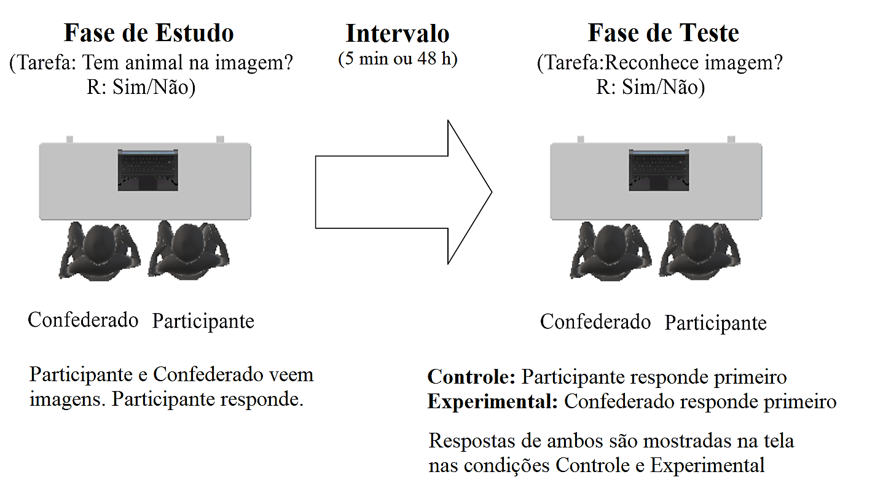
Figura 1. Configuração do experimento.

Procedimento.

O experimento consistiu de três fases (estudo, tarefa distratora e teste; Figura 1). Antes do início das fases de estudo e teste, os participantes realizaram uma prática para se familiarizarem com o procedimento e com a natureza das imagens. Na fase de estudo, participante e confederado foram expostos a 48 imagens (neutras ou negativas, de acordo com a condição) em três blocos de 16 imagens em ordem aleatória. Para cada imagem, o participante deveria responder se havia ou não algum animal na imagem (tarefa de codificação). Durante a apresentação dos estímulos o participante deveria avaliar se havia ou não animal na imagem, pressionando “1” para “Sim” e “2” para “Não”. Cada imagem foi apresentada por 2 segundos e precedida por uma tela de fixação apresentada por 500 ms. O tempo para entrar a resposta era livre. A fase de estudo teve duração de cerca de 20 minutos (Figura 2).
Após a fase de estudo, participante e confederado realizavam duas tarefas distratoras. Primeiro, respondiam à escala de Ansiedade Social de Liebowitz (Santos, 2012). Quando terminassem, resolviam questões aritméticas simples até completar 5 minutos. Na condição de intervalo de retenção de 5 minutos, os participantes prosseguiam para a fase de teste. Na condição de intervalo de 48 horas, os participantes eram dispensados e voltavam 48 horas depois para a fase de teste.
Na fase de teste, participante e confederado foram expostos a um conjunto de 96 imagens (48 antigas e 48 novas) e sua tarefa era julgar, para cada imagem, se ela havia ou não sido mostrada na fase de estudo, pressionando “1” para “Sim” e “2” para “Não”. Cada imagem foi apresentada por 2 segundos. Participante e confederado forneciam suas respostas sem restrição de tempo. Cada resposta dada pelo participante e pelo confederado era mostrada na tela por 1 segundo para que ambos pudessem ver. As 96 imagens foram apresentadas em quatro blocos de 24 imagens com uma curta pausa entre os blocos. Participante e confederado entravam suas respostas um após o outro. Na condição Controle, o participante respondia primeiro em cada tentativa, seguido pelo confederado (dois blocos consecutivos). Na condição Experimental, o participante respondia depois do confederado em cada tentativa (dois blocos consecutivos seguintes). A ordem das condições foi contrabalanceada entressujeitos.

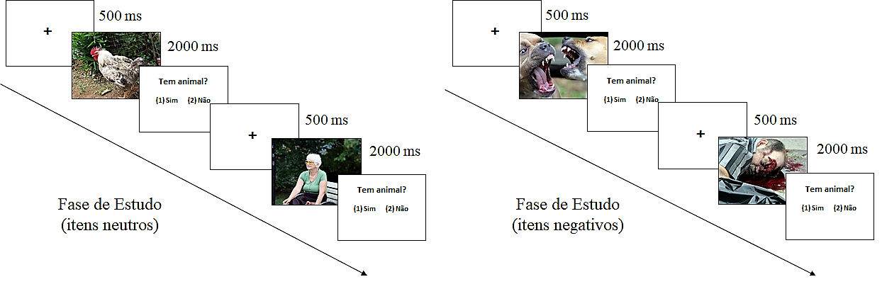
Figura 2. Exemplos de tentativas da Fase de Estudo para estímulos neutros e negativos.

A resposta do confederado foi determinada por uma tela apresentada por 1 segundo antes de cada imagem (Figura 3). Os confederados foram treinados para responder de acordo com símbolos, de forma que sequências de símbolos com final “$” ou “!” deveriam ser seguidas por respostas “Sim” e sequências de símbolos com final “@” ou “#” deveriam ser seguidas por respostas “Não”. O confederado respondeu dessa forma pré-programada tanto na condição Controle quanto na condição Experimental. Das 24 imagens antigas mostradas em cada condição, 16 receberam respostas corretas (“Sim”) e 8 receberam respostas incorretas (“Não”). Da mesma forma, das 24 imagens novas mostradas em cada condição, 16 receberam respostas corretas (“Não”) e 8 receberam respostas incorretas (“Sim”). A fase de teste teve duração de cerca de 40 minutos.
A alocação de imagens como antigas e novas foi contrabalanceada entressujeitos (imagens antigas para metade dos participantes serviram como novas para a outra metade) e sua ordem nos blocos foi aleatorizada para cada participante. A alocação de imagens para receber respostas corretas ou incorretas do confederado também foi aleatorizada. Ao final da fase de teste, os participantes responderam uma última pergunta (“Você acha que a resposta do outro participante influenciou a sua resposta?”) e foram dispensados.

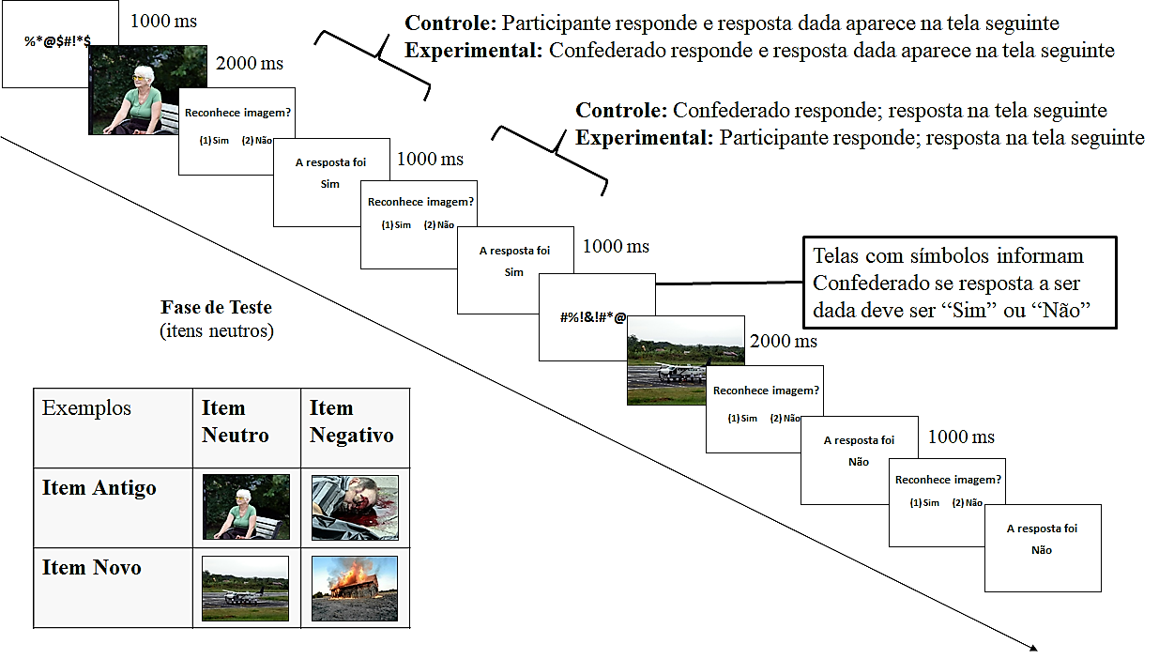
Figura 3. Exemplos de tentativas da Fase de Teste para estímulos neutros e negativos. Itens antigos foram apresentados na Fase de Estudo, enquanto que itens novos não o foram.

Análise de dados.

Os dados foram analisados usando-se medidas de discriminabilidade (d´) e viés de resposta (C) derivadas da Teoria de Detecção de Sinal (Macmillan & Creelman, 2005). Essas medidas foram calculadas a partir de índices de acertos e alarmes falsos dos participantes durante a fase de teste. Acerto (HR; hit rate) é a proporção de respostas “Sim” do participante para itens antigos (apresentados tanto na fase de estudo quanto na fase de teste). Alarme falso (FAR; false-alarm rate) é a proporção de respostas “Sim” do participante para itens novos (apresentados somente na fase de teste).
A discriminabilidade d´ é uma medida da capacidade do participante de distinguir itens antigos e novos e representa a distância entre as médias das distribuições de força de memória (ex., familiaridade) para itens antigos e itens novos, calculada por

d´= z (HR) – z (FAR) | (1)
onde z(p) é o inverso da distribuição normal acumulada para a proporção p. Quanto maior a capacidade do participante de responder “Sim” para itens antigos e “Não” para itens novos, maior será o valor de d´. A discriminabilidade será zero (d´ = 0) quando o participante não conseguir discriminar itens antigos de itens novos. Usando essa medida, o confederado apresenta um d´ = 0,82 (HR = 0,66; FAR = 0,34). Valores extremos de acertos (HR = 1) e erros (FAR = 0), que geram valores indeterminados de d´ e C, foram ajustados com a correção log-linear (Hautus, 1995).
O viés de resposta representa o limiar de força de memória (ex., familiaridade) que é usado pelo participante para classificar os itens na fase de teste como antigos (resposta “Sim”) ou novos (resposta “Não”), e é calculado pela equação

C = –1/2 × [z (HR) + z (FAR)] | (2)
Para um mesmo valor de discriminabilidade, é possível que um participante adote critérios diferentes para emitir sua resposta. Quando o limiar é alto (C alto; critério conservador), o participante emite muitas respostas “Não”, tanto para itens antigos quanto novos. Quando o limiar é baixo (C baixo; critério liberal), o participante emite poucas respostas “Não”, tanto para itens antigos quanto novos. Com essa medida de critério, o confederado apresenta viés de resposta C ≈ 0,00 (HR = 0,66; FAR = 0,34).

Análise 1: Condição Experimental.

Para avaliar o efeito de conformidade e seus possíveis moderadores, foram realizadas Análises de Variância (Anovas) C para a condição Experimental (i.e, participantes responderam após confederado; Figura 3). As Anovas foram realizadas com os fatores Confederado (resposta “Não” vs. “Sim”), Emoção (Neutro vs. Negativo) e Intervalo (5 min vs. 48 h). A análise sobre o critério (C) informa a presença de conformidade (efeito principal de Confederado) e de moderação de conformidade pelas outras variáveis (interações entre Confederado e outras variáveis). Um efeito principal de Confederado com C (“Não”) > C (“Sim”) indicaria a presença de conformidade, pois mostraria que o critério do participante se tornou mais conservador com o aumento de respostas “Não” do confederado (queda de HR e de FAR). As hipóteses referem-se às interações Confederado × Emoção (conformidade maior para itens neutros que negativos) e Confederado × Intervalo (conformidade maior para intervalo de 48 h que para o de 5 min).

Análise 2: Contraste entre condições Controle e Experimental.

Para avaliar como o desempenho do participante na condição Controle difere de seu desempenho na condição Experimental, foram conduzidas Anovas sobre d´ com a variável Condição (Controle vs. Experimental) e com as respostas do confederado colapsadas [Anova fatorial mista 2 (Condição) × 2 (Emoção) × 2 (Intervalo)].

  - Resultados

Dados brutos de acertos e alarmes falsos foram filtrados a fim de conter apenas respostas válidas. Foram excluídas tentativas em que houve troca indevida na ordem das respostas (0,42%) e tentativas em que o confederado deu uma resposta diferente daquela pré-definida (0,90%). Trinta e nove por cento dos participantes relataram acreditar terem sido influenciados pelo confederado em algumas de suas respostas. Nenhum participante relatou desconfiar de que o confederado não fosse um participante real do experimento.

Fase de Estudo.

A proporção de acertos na tarefa de codificação na fase de estudo foi alta e similar para itens neutros (M = 0,99; DP = 0,02) e negativos (M = 0,99; DP = 0,02; p = 0,21). A mediana do tempo de resposta também foi similar para itens neutros (M = 761 ms; DP = 299 ms) e negativos (M = 644 ms; DP = 261 ms; p = 0,10), com uma tendência entre os participantes de despender mais tempo em itens neutros que negativos.

Fase de Teste.

A Anova em C (Análise 1) revelou forte efeito de conformidade de memória tanto para o intervalo de retenção curto [F(1,30) = 23,43; p < 0,001; $η_{p}^{2}$= 0,44] quanto para o intervalo longo [F(1,30) = 33,94; p < 0,001; $η_{p}^{2}$= 0,55]. Contudo, esse efeito de conformidade foi similar para estímulos negativos e neutros: não houve interação Emocionalidade × Confederado, tanto para o intervalo curto (F < 1; p = 0,55) quanto para o longo (F < 1; p = 0,35; Figura 4).
A Anova em d´ (Análise 2) revelou efeitos principais de Emoção [d´ (Negativo) > d´ (Neutro); F(1,56) = 11,54, p < 0,01, $η_{p}^{2}$= 0,17] e Intervalo [d´ (5 min) > d´ (48 h); F(1,56) = 48,38, p < 0,001, $η_{p}^{2}$= 0,46], validando as manipulações dessas variáveis. Entretanto, não houve interação Emoção × Intervalo (F < 1; p = 0,63), embora os resultados tenham ido na direção esperada de maior efeito de emoção em d´ para intervalo de 48 h (p = 0,01) que para 5 min (p = 0,08).

Figura 4. Viés de resposta do participante na Fase de Teste na condição experimental. Maior C significa mais respostas “Não” do participante. A diferença sobre C em função das respostas “Sim” e “Não” do confederado representa o efeito de conformidade de memória (diferença entre barras branca e preta). O efeito de conformidade entre itens neutros e negativos foi similar para os intervalos curto (5 min) e longo (48 h).

  - Discussão

Estímulos negativos foram mais bem lembrados que neutros, mas não se mostraram imunes ao efeito de conformidade de memória. Os resultados de emoção na memória não podem ser explicados por fatores cognitivos (codificação intencional, coesão semântica e distintividade), pois esses fatores foram controlados. Os resultados de emoção na memória também não se devem a um maior tempo dedicado na codificação aos itens emocionais, pois o tempo de resposta na Fase de Estudo foi similar para itens negativos e neutros.
A ausência de moderação da conformidade em função da emocionalidade dos estímulos alinha-se ao resultado de Wright et al. (2012), que não observou moderação da conformidade em função da emocionalidade dos estímulos, mas não aos resultados de Brown e Schaefer (2010) e Kensinger et al. (2016), que observaram essa moderação. Uma possibilidade é que a manipulação de emocionalidade não tenha sido forte o suficiente. No entanto, estudo anterior no nosso laboratório com lista mistas (itens negativos e neutros misturados), manipulação que aumenta o efeito da emoção na memória via aumento da distintividade, também não revelou moderação da conformidade pela emocionalidade.
Os resultados do presente estudo sugerem que relatos de memória de estímulos emocionais também estão sujeitos a distorções induzidas por contato social, mesmo sendo mais bem lembrados que estímulos neutros. Eventos testemunhados em grupo, como crimes, apresentam alta carga emocional negativa. O resultado aqui observado indica que discussões entre testemunhas desses eventos devem ser evitadas a fim de reduzir a possibilidade de contaminação dos seus relatos por meio da interação social.

  - Referências

Bennion, K. A., Ford, J. H., Murray, B. D., & Kensinger, E. A. (2013). Oversimplification in the study of emotional memory. Journal of the International Neuropsychological Society, 19, 953-961. doi: 10.1017/S1355617713000945
Bessette-Symons, B. A. (2018). The robustness of false memory for emotional pictures. Memory, 26, 171-188. doi: 10.1080/09658211.2017.1339091
Bradley, M. M., Greenwald, M. K., Petry, M. C., & Lang, P. J. (1992). Remembering pictures: Pleasure and arousal in memory. Journal of Experimental Psychology: Learning, Memory, and Cognition, 18, 379-390.
Bradley, M. M., & Lang, P. J. (1994). Measuring emotion: The self-assessment manikin and the semantic differential. Journal of Behavior Therapy and Experimental Psychiatry, 25, 49-59.
Brewer, N., & Burke, A. (2002). Effects of testimonial inconsistencies and eyewitness confidence on mock-juror judgments. Law and Human Behavior, 26, 353-364.
Brown, C., & Schaefer, A. (2010). The effects of conformity on recognition judgments for emotional stimuli. Acta Psychologica, 133, 38-44.
Buchanan, T. W. (2007). Retrieval of emotional memories. Psychological Bulletin, 133, 761-779. doi: 10.1037/0033-2909.133.5.761
Choi, H. Y., Kensinger, E. A., & Rajaram, S. (2013). Emotional content enhances true but not false memory for categorized stimuli. Memory & Cognition, 41, 403-415. doi: 10.3758/s13421-012-0269-2
Cunha, J. A. (2001). Manual da versão em português das escalas Beck. São Paulo: Casa do Psicólogo.
Davis, S. D., & Meade, M. L. (2013). Both young and older adults discount suggestions from older adults on a social memory test. Psychonomic Bulletin & Review, 20, 760-765. doi: 10.3758/s13423-013-0392-5
Deuker, L., Muller, A. R., Montag, C., Markett, S., Reuter, M., Fell, J., Trautner, P., & Axmacher, N. (2013). Playing nice: A multi-methodological study on the effects of social conformity on memory. Frontiers in Human Neuroscience, 7. doi: 10.3389/fnhum.2013.00079
Fiedler, K., Nickel, S., Muehlfriedel, T., & Unkelbach, C. (2001). Is mood congruency an effect of genuine memory or response bias? Journal of Experimental Social Psychology, 37, 201-214. doi: 10.1006/jesp.2000.1442
Gabbert, F., Memon, A., & Wright, D. B. (2007). I saw it for longer than you: The relationship between perceived encoding duration and memory conformity. Acta Psychologica, 124, 319-331.
Hamann, S. (2001). Cognitive and neural mechanisms of emotional memory. Trends in Cognitive Sciences, 5, 394-400.
Hautus, M. J. (1995). Corrections for extreme proportions and their biasing effects on estimated values of d'. Behavior Research Methods, 27, 46-51.
Hirst, W., & Echterhoff, G. (2012). Remembering in conversations: The social sharing and reshaping of memories. Annual Review of Psychology, 63, 55-79. doi: 10.1146/annurev-psych-120710-100340
Kensinger, E. A., Choi, H. Y., Murray, B. D., & Rajaram, S. (2016). How social interactions affect emotional memory accuracy: Evidence from collaborative retrieval and social contagion paradigms. Memory & Cognition, 44(5), 706-716. doi: 10.3758/s13421-016-0597-8
Kensinger, E. A., & Corkin, S. (2004). Two routes to emotional memory: Distinct neural processes for valence and arousal. Proceedings of the National Academy of Sciences of the United States of America, 101, 3310-3315.
Lang, P. J., Bradley, M. M., & Cuthbert, B. N. (2008). International affective picture system (IAPS): Affective ratings of pictures and instruction manual Technical Report A-8. Gainesville, FL: University of Florida.
Macmillan, N. A., & Creelman, C. D. (2005). Detection theory: A user's guide (2nd ed.). Mahwah, NJ: Erlbaum.
Marchewka, A., Zurawski, L., Jednorog, K., & Grabowska, A. (2014). The Nencki Affective Picture System (NAPS): Introduction to a novel, standardized, wide-range, high-quality, realistic picture database. Behavior Research Methods, 46(2), 596-610. doi: 10.3758/s13428-013-0379-1
McGaugh, J. L. (2000). Memory: A century of consolidation. Science, 287, 248-251.
Ochsner, K. N. (2000). Are affective events richly recollected or simply familiar? The experience and process of recognizing feelings past. Journal of Experimental Psychology: General, 129, 242-261.
Paterson, H. M., & Kemp, R. I. (2006a). Co-witnesses talk: A survey of eyewitness discussion. Psychology Crime & Law, 12, 181-191. doi: 10.1080/10683160512331316334
Paterson, H. M., & Kemp, R. I. (2006b). Comparing methods of encountering post-event information: The power of co-witness suggestion. Applied Cognitive Psychology, 20(8), 1083-1099. doi: 10.1002/acp.1261
Reysen, M. B. (2005). The effects of conformity on recognition judgements. Memory, 13, 87-94. doi: 10.1080/09658210344000602
Rimmele, U., Davachi, L., Petrov, R., Dougal, S., & Phelps, E. A. (2011). Emotion enhances the subjective feeling of remembering, despite lower accuracy for contextual details. Emotion, 11, 553-562.
Roediger, H. L., III, Meade, M. L., & Bergman, E. T. (2001). Social contagion of memory. Psychonomic Bulletin & Review, 8, 365-371.
Santos, L. F. (2012). Estudo da validade e fidedignidade da Escala de Ansiedade Social de Liebowitz - versão auto-aplicada. (Dissertação de Mestrado), Universidade de São Paulo, Ribeirão Preto, São Paulo.
Schacter, D. L., & Slotnick, S. D. (2004). The cognitive neuroscience of memory distortion. Neuron, 44, 149-160.
Schmidt, S. R. (1991). Can we have a distinctive theory of memory? Memory & Cognition, 19, 523-542. doi: 10.3758/bf03197149
Schneider, D. M., & Watkins, M. J. (1996). Response conformity in recognition testing. Psychonomic Bulletin & Review, 3, 481-485. doi: 10.3758/BF03214550
Schumann, D., Bayer, J., Talmi, D., & Sommer, T. (2017). Dissociation of immediate and delayed effects of emotional arousal on episodic memory. Neurobiology of Learning and Memory. doi: 10.1016/j.nlm.2017.12.007
Schwartz, S. L., & Wright, D. B. (2012). Memory conformity for new and old items with immediate and delayed testing. Applied Cognitive Psychology, 26, 508-515.
Sharot, T., & Yonelinas, A. P. (2008). Differential time-dependent effects of emotion on recollective experience and memory for contextual information. Cognition, 106, 538-547. doi: 10.1016/j.cognition.2007.03.002
Shaw, J. S., III, Garven, S., & Wood, J. M. (1997). Co-witness information can have immediate effects on eyewitness memory reports. Law and Human Behavior, 21, 503-523.
Skagerberg, E. M., & Wright, D. B. (2008). The prevalence of co-witnesses and co-witness discussions in real eyewitnesses. Psychology Crime & Law, 14, 513-521. doi: 10.1080/10683160801948980
Talarico, J. M., & Rubin, D. C. (2003). Confidence, not consistency, characterizes flashbulb memories. Psychological Science, 14, 455-461.
Talmi, D. (2013). Enhanced emotional memory: Cognitive and neural mechanisms. Current Directions in Psychological Science, 22, 430-436. doi: 10.1177/0963721413498893
Talmi, D., Luk, B. T. C., McGarry, L. M., & Moscovitch, M. (2007). The contribution of relatedness and distinctiveness to emotionally-enhanced memory. Journal of Memory and Language, 56, 555-574. doi: 10.1016/j.jml.2007.01.002
Talmi, D., & McGarry, L. M. (2012). Accounting for immediate emotional memory enhancement. Journal of Memory and Language, 66, 93-108.
Talmi, D., Schimmack, U., Paterson, T., & Moscovitch, M. (2007). The role of attention and relatedness in emotionally enhanced memory. Emotion, 7, 89-102.
Walther, E., Bless, H., Strack, F., Rackstraw, P., Wagner, D., & Werth, L. (2002). Conformity effects in memory as a function of group size, dissenters and uncertainty. Applied Cognitive Psychology, 16, 793-810. doi: 10.1002/acp.828
Wright, D. B., Busnello, R. H., Buratto, L. G., & Stein, L. M. (2012). Are valence and social avoidance associated with the memory conformity effect? Acta Psychologica, 141, 78-85.
Wright, D. B., Gabbert, F., Memon, A., & London, K. (2008). Changing the criterion for memory conformity in free recall and recognition. Memory, 16, 137-148.
Wright, D. B., Mathews, S. A., & Skagerberg, E. M. (2005). Social recognition memory: The effect of other people's responses for previously seen and unseen items. Journal of Experimental Psychology: Applied, 11, 200-209.
Wright, D. B., Memon, A., Skagerberg, E. M., & Gabbert, F. (2009). When eyewitnesses talk. Current Directions in Psychological Science, 18, 174-178. doi: 10.1111/j.1467-8721.2009.01631.x
Wright, D. B., Self, G., & Justice, C. (2000). Memory conformity: Exploring misinformation effects when presented by another person. British Journal of Psychology, 91, 189-202. doi: Doi 10.1348/000712600161781

